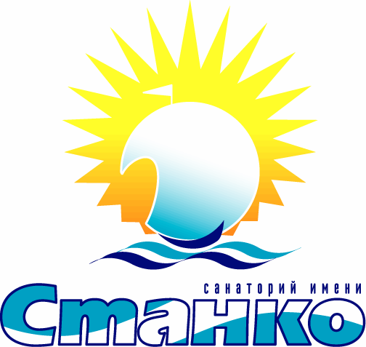
«Санаторий имени Станко»
краткосрочная девятидневная лечебная программа
«АТЛАНТ»
Хронический простатит является наиболее частым урологическим заболеванием у мужчин молодого и среднего возраста. Его распространённость достигает 50%. Загруженность на работе, высокий ритм жизни не позволяют уделять своему здоровью должного внимания. Мы не обращаем внимания на первые признаки заболевания: боли в нижней части живота, учащённое мочеиспускание. Не лечённый хронический простатит вызывает различные осложнения, может привести к бесплодию. В лечении заболевания большую роль играют физиотерапевтические методы: лазеро- и магнитотерапия, озокеритолечение, различные виды тепловых процедур, бальнеотерапия, массаж предстательной железы. Именно эти методы легли в основу разработанной специалистами санатория им.Станко краткосрочной программы «АТЛАНТ»
(лечение хронического простатита, в т.ч. с вторичной эректильной дисфункцией). В комфортабельных условиях под наблюдением врача-уролога Вы получите комплексное лечение, включая самые современные методики.

Продолжительность: 9 дней.
Показания: хронический простатит, в т.ч. с вторичной эректильной дисфункцией.
Ожидаемый эффект: * уменьшение клинических проявлений;
*снижение частоты обострений.
Объём первичного обследования: (по месту жительства с оформлением санаторно-курортной карты)
Обязательный: осмотр терапевта, общий анализ крови и мочи, ФГ грудной клетки, ЭКГ Желательный: УЗИ предстательной железы
Противопоказания: общие для санаторно-курортного лечения (онкопатология, грибковые поражения кожи и ногтей, воспалительные заболевания, выраженные изменения со стороны сердечно- сосудистой, нервной и дыхательной систем).
Программа включает:

№ | Вид лечения | Количество  процедур
1 | Приём уролога | 2
2 | Консультация терапевта | 1
3 | Диетотерапия | постоянно
4 | Климатотерапия | постоянно
5 | Л Ф К или лечебная гимнастика | 7
6 | Фотовакуумный аппарат «Яровит» | 7
7 | Лечебные души (восходящий) | 7
8 | Кресло «Лидер» на промежность или озокерит | 4
9 | Магнитотрон, или физио и теплолечение (лазеротерапия, Дарсонвализация) | ежедневно
10 | Лабораторные исследования сока простаты | 1
11 | Массаж простаты или микроклизмы | 7

При выявлении противопоказаний во время лечения возможна замена процедур лечащим врачом в пределах стоимости услуг, входящих в программу.
Во время Вашего пребывания в санатории по рекомендации врача возможно проведение дополнительного обследования и лечение сопутствующих заболеваний за дополнительную плату. Здоровье, красота, успех – наша репутация!
Отдыхайте у нас!

